Genel Merkez: Bostancı Mah. E80 Yanyol Cad. No. 2, 34744 Kadıköy-İstanbul Tel: (216) 380 85 90 Fax: (216) 373 65 02

BASIN BÜLTENİ
08.11.2016
Birleşik Metal-İş Sendikası Sınıf Araştırmaları Merkezi
Enflasyon ve Hayat Pahalılığı Dönem Raporu (Ekim 2016)
08/11/2016

KİRADA VE EKMEKTE
ENFLASYON ÇİFT HANELİ

- RESMİ OLARAK YILLIK ENFLASYON YÜZDE 7.16 OLARAK AÇIKLANIRKEN BU ORAN YEVMİYELİ ÇALIŞANLARDA YÜZDE 7.86 OLARAK GERÇEKLEŞTİ
- SON 13 YILLIK DÖNEMDE ENFLASYON EN ÇOK YEVMİYELİLERİ ETKİLEDİ
- GİZLİ YOKSULLAŞMA EN YOKSUL KESİM İÇİN YÜZDE 9.47 OLARAK GERÇEKLEŞTİ
- KİRADA, ULAŞIMDA, EKMEKTE ENFLASYON YÜZDE 10’UN ÜZERİNDE

Birleşik Metal İş Sendikası Sınıf Araştırmaları Merkezi (BİSAM) tarafından hazırlanan Enflasyon ve Hayat Pahalılığı Ekim 2016 Dönem Raporu’nun sonuçlarına göre TÜİK tarafından yüzde 7.16 olarak açıklanan aylık Tüketici Fiyat Endeksi’ndeki artış, yevmiyeli olarak çalışanlar için yüzde 7.86, düzenli ücretlilerde yüzde 7.58 olarak gerçekleşti. Mesleğe göre yıllık enflasyondan en çok etkilenenler ise yüzde 7.76 ile “Tesis Ve Makine Operatörleri Ve Montajcılar” oldu. Enflasyondan en az etkilenenler ise % 7.20 temel gelir kaynağı gayrimenkul kira geliri ve menkul kıymet faiz geliri olanlar olarak belirlendi. Ekim ayı enflasyonu ücretsiz aile işçileri için yüzde 1.66 olarak gerçekleşti.
BİSAM tarafından farklı gruplara göre enflasyon verileri TÜİK Tüketim Harcamaları İstatistikleri ve TÜİK Tüketici Fiyat Endeksi Harcama Gruplarına Göre Endeks Sonuçları kullanılarak hesaplanıyor.
BİSAM tarafından yapılan hesaplamaya göre AKP hükümetleri döneminde enflasyon çeşitli gelir ve tüketim grupları için farklı sonuçlar yaratıyor. Buna göre;
- Ekim 2003-Ekim 2016 dönemleri arasında genel TÜFE yüzde 180 artış gösterirken bu oran düzenli ücretlilerde yüzde 197,
- Nitelik Gerektirmeyen İşlerde Çalışanlar için yüzde 206,
- Emeklilerde % 203,
- Nüfusun en yoksul % 20’lik kesimi için yüzde 206 oldu. En zengin yüzde 20’lik dilim için ise enflasyon yüzde 193 olarak gerçekleşti. Buna göre enflasyon yoksulu daha fazla vurdu.
BİSAM tarafından Ekim 2003-Ekim 2016 dönemlerine göre gizli yoksullaşma oranları da hesaplandı. Gizli yoksullaşma genel enflasyon rakamları ile farklı grupların enflasyonlarının arasındaki farktan kaynaklanan ve kayıtlara yansımayan yoksullaşma düzeyini ortaya koyuyor.
Buna göre son 13 yıllık dönemde (Ekim 2003-Ekim 2016) gizli yoksullaşmayı en yoğun olarak yaşayanlar, işteki duruma göre yüzde 10.7 ile yevmiyeliler, mesleğe göre yüzde 9.46 ile Nitelik Gerektirmeyen İşlerde Çalışanlar, temel gelir kaynağına göre yüzde 10.21 ile diğer transferlerle geçinenler, gelir gruplarına göre yüzde 9.47 ile en yoksul yüzde 20’lik gelir grubunda yer alanlar oldu.
Yıllık enflasyon ekmekte yüzde 10.41, kirada % 10.37, metro ücretinde yüzde 9.19, domates ve nohutta yüzde 40’ın üzerinde yükseldi.
Grafik 1- Ekim 2015-Ekim 2016 fiyat artış oranları

Kaynak: TÜİK Madde Fiyatları

Enflasyondaki hareketler doğrudan doğruya alım gücüne etki eden bir role sahip. Kişinin kendi yaptığı harcama kalemlerindeki fiyat artışları (enflasyonu) ile resmi Tüketici Fiyat Endeksi arasındaki fark istatistiklere yansımayan bir yoksulluğa neden oluyor. Bu nedenle;
- Ücret artışlarında dikkate alınacak ayrı bir endeks oluşturulmalıdır
- Fiyatı sistematik olarak gerileyen teknolojik ürünler mal sepetinden çıkartılmalıdır.
- Toplum tarafından yaygın olarak kullanılmadığı halde, yüksek değer taşıdığı için ciddi bir biçimde enflasyonu etkileyen ürünler mal sepetinde yer almamalıdır.
- Her türlü sübjektif müdahaleye açık olan yıllık sepet değişimi konusunda, sendikalarında onayının alınması sağlamalıdır.
- İstatistik konseyinin kapsamı genişletilerek emek örgütlerinin katılımı ve denetimi sağlanmalıdır.
- Hükümet mensuplarının TÜİK’e müdahalesi anlamına gelecek yaklaşımlardan uzak durmaları sağlanmalıdır.
- Enflasyon hesaplamasında yukarıda belirtilen unsurlardan kaynaklı yaşanan gelir kayıpları giderilmelidir.

Tablo 1- Gizli yoksullaşma oranları (Ekim 2003-Ekim 2016)
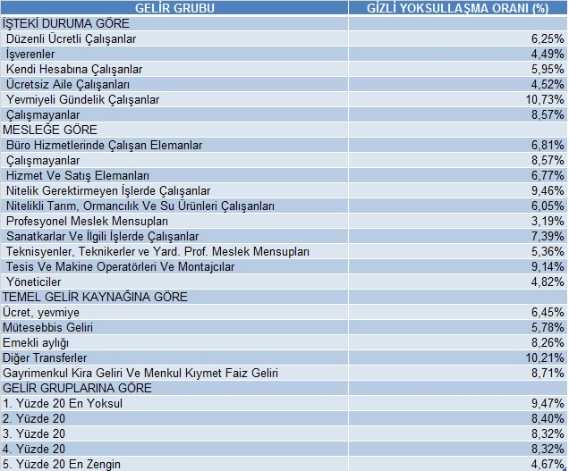

Tablo 2- Farklı gelir ve tüketim gruplarına göre enflasyon artış oranları (%)
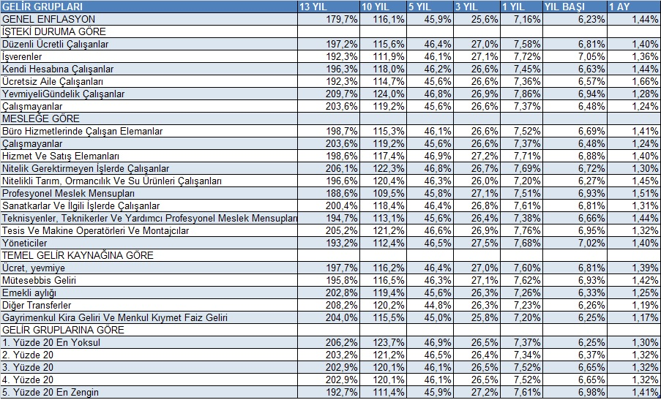

Grafik 2- İşteki duruma göre gizli yoksullaşma oranı (Ekim 2003-Ekim 2016)

BİRLEŞİK METAL-İŞ SENDİKASI
Genel Yönetim Kurulu

